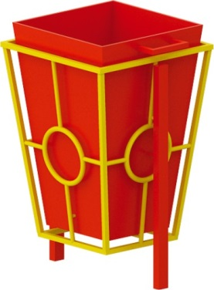 | Урна 0650  Размеры не менее: длина – 500 мм, ширина – 280 мм, высота – 600 мм.  Бак должен быть изготовлен из листового металла, толщиной не менее 1,2 мм, основание урны изготовлено из металлической профильной трубы, сечением не менее 40х20 мм., основание под бак должно быть изготовлено из металлической профильной трубы, сечением не менее 15х15 мм., с вставками из металлического круга, диаметром не менее 12 мм. Снизу имеется дренажное отверстие. Бак урны должен вытаскиваться из основания.  Металлические элементы окрашены яркими порошковыми красками с предварительной антикоррозийной обработкой.

